CUỘC THI SÁNG TẠO THANH THIẾU NIÊN NHI ĐỒNG TOÀN QUỐC LẦN THỨ 21 NĂM 2025

TÊN ĐỀ TÀI DỰ THI:

Body Tracking Game
“Ứng dụng tích hợp trí tuệ nhân tạo giúp
trẻ mầm non, trẻ tự kỷ kết hợp học tập với
vận động thể chất thông qua các trò chơi - nổi bật với “Ô Ăn Quan” (một trò chơi dân gian Việt Nam)”

LĨNH VỰC DỰ THI: Phần mềm tin học

TÁC GIẢ:
- Vũ Hoàng Thanh Mai - Lớp 12A3
Trường THPT Nguyễn Hữu Huân, Tp. Thủ Đức, Tp. Hồ Chí Minh.
- Nguyễn Hoàng Việt - Lớp 12CT
Trường THPT Nguyễn Hữu Huân, Tp. Thủ Đức, Tp. Hồ Chí Minh.

Thành phố Hồ Chí Minh, tháng 07/2025

TÓM TẮT ĐỀ TÀI: Một ứng dụng học tập tích hợp trí tuệ nhân tạo giúp trẻ mầm non, trẻ tự kỷ kết hợp học tập với vận động thể chất thông qua các trò chơi - nổi bật với “Ô Ăn Quan” (một trò chơi dân gian Việt Nam)
Tính mới | Thứ nhất: Là ứng dụng học tập tương tác tiên phong ở Việt Nam, kết hợp độc đáo giữa kiến thức học tập và vận động thể chất. Khác với các ứng dụng truyền thống, dự án của chúng em giúp bé không chỉ làm quen với màu sắc, chữ cái, con số mà còn vận động tay, chân.. thay vì chỉ ngồi yên một chỗ. Điều này giúp trẻ khám phá thế giới học tập một cách tự nhiên và đầy hứng thú.  Thứ hai: Là việc ứng dụng trí tuệ nhân tạo (AI) nhận diện chuyển động cơ thể để tương tác với các chủ đề của ứng dụng, nổi bật với trò chơi Ô Ăn Quan - một trò chơi dân gian Việt Nam, góp phần vào việc giữ gìn bản sắc dân tộc.  Thứ ba: Đề tài không chỉ tập trung vào mặt học thuật mà còn giải quyết những thách thức thực tiễn trong việc dạy trẻ tự kỷ thông qua một ứng dụng học tập đa hoạt động, dễ triển khai, và linh hoạt về môi trường sử dụng.
Tính khoa học | Đề tài sử dụng nền tảng khoa học từ các lĩnh vực: Tâm lý học giáo dục; Nội dung kiến thức cơ bản phù hợp với trẻ trong độ tuổi từ 3 đến 7 tuổi; Trí tuệ nhân tạo (AI), Nhận diện chuyển động (Pose estimation), và thiết kế trải nghiệm học tập dựa trên trò chơi. Ứng dụng học tập được xây dựng dựa trên:  - Hệ thống ứng dụng thị giác máy tính (Computer Vision), kết hợp với học máy (Machine Learning), thông qua thư viện MediaPipe, OpenCV để thực hiện nhận diện chuyển động cơ thể theo thời gian thực. Bên cạnh đó, hệ thống còn cung cấp các phản hồi trực quan, các trò chơi tương tác nhằm tạo hứng thú cho trẻ trong việc tiếp cận các kiến thức nền tảng như bảng chữ cái, nhận biết màu sắc và số học.  - Cơ sở lý thuyết về hành vi, thói quen và khả năng tương tác của trẻ em bao gồm cả trẻ tự kỷ trong độ tuổi từ 3 đến 7.
Tính thực tiễn của đề tài | Là công cụ giúp giáo viên, phụ huynh và chuyên gia trị liệu dễ dàng đồng hành cùng trẻ tự kỷ trong việc học, chơi và vận động, góp phần tăng hiệu quả can thiệp sớm.  Ứng dụng học tập được thiết kế để sử dụng tại nhà, tại lớp học mầm non, hoặc các trung tâm trị liệu cho trẻ tự kỷ ở mức độ nhẹ… vì tính dễ triển khai và chi phí thấp, bởi chỉ cần cài đặt trên các thiết bị có tích hợp Camera.  Tích hợp các giá trị văn hóa Việt Nam thông qua trò chơi dân gian Ô Ăn Quan, tạo cơ hội để trẻ vừa được học tập hiệu quả, vừa góp phần giữ gìn bản sắc văn hóa dân tộc.
Tính cộng đồng | Khi được áp dụng rộng rãi, đề tài không chỉ giúp tăng cơ hội tiếp cận một phương pháp giáo dục hiện đại cho trẻ em trong độ tuổi từ 3-7 tuổi nhằm hướng đến việc phát triển trẻ em một cách toàn diện, mà còn góp phần:  + Nâng cao nhận thức cộng đồng về vai trò của công nghệ hiện đại trong giáo dục cho trẻ em trong thời đại hiện nay.  + Hiện đại hóa trò chơi dân gian để phù hợp với bối cảnh hiện tại nhằm giữ gìn bản sắc văn hóa trong bối cảnh hội nhập.  + Thúc đẩy sự bình đẳng trong tiếp cận giáo dục, đặc biệt cho các đối tượng yếu thế như trẻ tự kỷ, trẻ em ở vùng sâu vùng xa.

Lĩnh vực dự thi: Phần mềm tin học
Đề tài: Body Tracking Game - Ứng dụng tích hợp trí tuệ nhân tạo giúp trẻ mầm non, trẻ tự kỷ kết hợp học tập với vận động thể chất thông qua các trò chơi - nổi bật với “Ô Ăn Quan” (một trò chơi dân gian Việt Nam)”
Tác giả:
  - Vũ Hoàng Thanh Mai
  - Nguyễn Hoàng Việt.
Giáo viên hướng dẫn: Th.S Nguyễn Thị Hoài Vy – Trường THPT Nguyễn Hữu Huân.
Thời gian: Từ tháng 4/2025 đến tháng 07/2025.
Địa điểm thực hiện Đề tài: Trường THPT Nguyễn Hữu Huân.

MỤC LỤC
A. LÝ DO CHỌN ĐỀ TÀI 5
B. CÂU HỎI NGHIÊN CỨU – VẤN ĐỀ NGHIÊN CỨU – MỤC TIÊU VÀ YÊU CẦU CỦA ĐỀ TÀI 5
B.1. CÂU HỎI NGHIÊN CỨU 5
B.2. VẤN ĐỀ NGHIÊN CỨU 6
B.3. MỤC TIÊU NGHIÊN CỨU 7
B.4. YÊU CẦU ĐỀ TÀI 8
CHƯƠNG 1. KẾ HOẠCH VÀ PHƯƠNG PHÁP NGHIÊN CỨU 8
1.1. Kế hoạch nghiên cứu 8
1.2. Phương pháp nghiên cứu 8
CHƯƠNG 2: PHÂN TÍCH THỰC TRẠNG 9
2.1. Thực trạng học tập và hành vi của trẻ em từ 3 đến 7 tuổi 9
2.2. Thực trạng môi trường học tập và phương pháp giảng dạy hiện nay 9
Đánh giá thực trạng 10
CHƯƠNG 3: PHÂN TÍCH CÁC YẾU TỐ ẢNH HƯỞNG THỰC TRẠNG, ĐÁNH GIÁ VÀ NHẬN XÉT TÁC ĐỘNG CỦA GIẢI PHÁP 10
3.1. Các yếu tố ảnh hưởng đến thực trạng việc học tập của trẻ 10
3.2. Đánh giá, nhận xét tác động của giải pháp 10
CHƯƠNG 4. THỰC HIỆN GIẢI PHÁP 11
4.1. Mô tả tổng quan giải pháp 11
4.2. Mô hình giải pháp 11
4.3. Các công cụ sử dụng để thực hiện giải pháp 11
4.4. Thuyết minh nguyên lý hoạt động 12
4.5. Kết quả thử nghiệm: 17
CHƯƠNG 5: KẾT LUẬN, HƯỚNG PHÁT TRIỂN VÀ KIẾN NGHỊ 17
5.1. Kết luận 17
5.2. Định hướng phát triển trong tương lai 18
TÀI LIỆU THAM KHẢO 18
PHỤ LỤC 19
1. Hướng dẫn sử dụng 19
2. Video mô tả 19
3. Tải ứng dụng: 19

DANH MỤC HÌNH ẢNH

Hình 1: Sơ đồ cơ chế hoạt động 12
Hình 2: Các bước hoạt động của mô hình 12
Hình 3: Chu trình phát triển ứng dụng sử dụng MediaPipe 13
Hình 4: Nhận diện các điểm trên cơ thể người 13
Hình 5: Giao diện chọn chủ đề chơi 15
Hình 6: Giao diện nội dung nhận diện màu sắc 16
Hình 7: Giao diện nội dung nhận diện số 16
Hình 8: Giao diện nội dung nhận diện chữ cái 16
Hình 9: Giao diện nội dung Game Ô Ăn Quan 17
Hình 10: Một số hình ảnh thực nghiệm tại trường Mần Non Hồng Ân 17

DANH MỤC BẢNG
Bảng 1: Kế hoạch nghiên cứu 8
Bảng 2: Các hành động của người chơi tác động đến Game 15

A. LÝ DO CHỌN ĐỀ TÀI
Trong bối cảnh công nghệ bùng nổ, đặc biệt sau đại dịch COVID-19, nhu cầu về các phương pháp giáo dục linh hoạt và học tập tại nhà ngày càng tăng cao. Tuy nhiên, một thách thức lớn đặt ra là hầu hết các ứng dụng học tập hiện nay vẫn chủ yếu dựa vào thao tác chạm, gõ phím hoặc rê chuột. Điều này không phù hợp với trẻ nhỏ, nhất là trẻ mầm non và trẻ có nhu cầu giáo dục đặc biệt (chẳng hạn như trẻ tự kỷ mức độ nhẹ).Việc học tập thụ động qua các thiết bị này tiềm ẩn nhiều hệ lụy: hình thành thói quen sử dụng thiết bị số thiếu lành mạnh, giảm khả năng tập trung, hạn chế vận động thể chất gây ra các hệ lụy về sức khỏe như bệnh béo phì, cận thị..
Bên cạnh đó, thông qua quá trình tìm hiểu nhóm chúng em nhận thấy rằng: trẻ em trong độ tuổi từ 3 đến 7 tuổi vẫn chủ yếu dựa vào những gì nhìn thấy và trải nghiệm trực tiếp, trẻ ở độ tuổi này không thích ngồi yên một chỗ và có trí tưởng tượng phong phú, thích chơi các trò chơi đóng vai trên các câu chuyện tự nghĩ ra. Trẻ bắt đầu có khả năng giải quyết các vấn đề đơn giản bằng cách thử nghiệm và học hỏi từ kinh nghiệm. Bên cạnh đó, đối với phần lớn trẻ em trong phổ tự kỷ thì gặp khó khăn khi tiếp cận với những kiến thức mới mẻ. Chính vì vậy, dự án ra đời với mục tiêu áp dụng phương pháp giáo dục thông qua trò chơi, mang đến một không gian học tập thân thiện, không đòi hỏi ngôn ngữ phức tạp, giúp trẻ tiếp thu kiến thức một cách tự nhiên thông qua sự tò mò và khám phá.
Từ thực tế đó, chúng em đã lựa chọn phát triển đề tài “Body Tracking Game - Ứng dụng tích hợp trí tuệ nhân tạo giúp trẻ mầm non, trẻ tự kỷ kết hợp học tập với vận động thể chất thông qua các trò chơi - nổi bật với “Ô Ăn Quan” (một trò chơi dân gian Việt Nam)”.
Đây là một ứng dụng kết hợp trí tuệ nhân tạo (AI) để giúp các bé từ 3 đến 7 tuổi – bao gồm cả trẻ mầm non và trẻ mắc chứng tự kỷ mức độ nhẹ có thể vừa học, vừa chơi, lại vừa vận động. Điểm nhấn của ứng dụng chính là việc lồng ghép trò chơi dân gian Việt Nam, tiêu biểu là "Ô Ăn Quan". Với định hướng kết hợp giữa công nghệ hiện đại và giá trị truyền thống, đề tài không chỉ góp phần đổi mới phương pháp giáo dục cho trẻ em, mà còn mang ý nghĩa xã hội sâu sắc khi thúc đẩy một môi trường học tập toàn diện, bình đẳng và giàu bản sắc Việt Nam.

B. CÂU HỎI NGHIÊN CỨU – VẤN ĐỀ NGHIÊN CỨU – MỤC TIÊU VÀ YÊU CẦU CỦA ĐỀ TÀI

B.1. CÂU HỎI NGHIÊN CỨU
- Câu hỏi nghiên cứu 1: Làm thế nào để công nghệ trở thành cầu nối giúp trẻ trong độ tuổi từ 3 đến 7 tuổi có thể kết hợp học tập và vận động thể chất một cách hiệu quả?
- Câu hỏi nghiên cứu 2: Có những công nghệ nào hiện nay có thể được ứng dụng để hỗ trợ việc nhận diện chuyển động của cơ thể ở thời gian thực?
- Câu hỏi nghiên cứu 3: Liệu có thể kết hợp giá trị truyền thống với công nghệ hiện đại để tạo ra một ứng dụng học tập thân thiện, hiệu quả và gần gũi với trẻ em trong độ tuổi từ 3–7 tuổi trong đó bao gồm trẻ có rối loạn phổ tự kỷ (ASD)?

B.2. VẤN ĐỀ NGHIÊN CỨU
Trong giai đoạn từ 3 đến 7 tuổi, trẻ em phát triển mạnh mẽ cả về thể chất lẫn trí tuệ. Tuy nhiên, phần lớn các ứng dụng học tập hiện nay lại thiên về hình thức tiếp thu thụ động qua màn hình mà thiếu vận động cơ thể – một yếu tố rất quan trọng trong việc kích thích khả năng tư duy, phới hợp và điều tiết cảm xúc ở trẻ. Vấn đề này đặc biệt nghiêm trọng đối với trẻ có rối loạn phổ tự kỷ (ASD), vốn cần những phương pháp học tập trực quan, đa giác quan và an toàn để có thể tiếp thu kiến thức và phát triển kỹ năng xã hội hiệu quả.
Mặt khác, trò chơi dân gian như Ô Ăn Quan – vốn mang giá trị giáo dục cao về tư duy chiến lược và kết nối cộng đồng – lại đang dần mai một trong đời sống hiện đại. Điều này đặt ra câu hỏi: liệu có thể kết hợp giá trị truyền thống với công nghệ hiện đại để tạo ra một ứng dụng học tập thân thiện, hiệu quả và gần gũi với trẻ em Việt Nam?
Các vấn đề nghiên cứu bao gồm:
- Ứng dụng công nghệ AI và nhận diện chuyển động (Pose estimation) để trẻ có thể tương tác trực tiếp bằng cơ thể, thay vì phụ thuộc vào thiết bị điều khiển truyền thống – từ đó tăng cường sự kết nối giữa não bộ và vận động, hỗ trợ phát triển trí tuệ, cảm xúc và thể chất.
- Khai thác các nội dung kiến thức cơ bản phù hợp với trẻ trong độ tuổi nghiên cứu cũng như giá trị của trò chơi dân gian Việt Nam (Ô Ăn Quan), nhằm bảo tồn bản sắc văn hóa và giúp trẻ phát triển kỹ năng tư duy, hợp tác và tương tác xã hội.
- Hướng đến giáo dục toàn diện và bao trùm, tạo điều kiện cho tất cả trẻ em – bao gồm cả trẻ ASD – được học tập một cách tự nhiên, vui vẻ và hiệu quả thông qua vận động. Nhằm giải quyết khoảng trống thị trường trong lĩnh vực công nghệ giáo dục tương tác cho trẻ mầm non và trẻ có nhu cầu đặc biệt – một nhóm đối tượng hiện vẫn chưa được phục vụ đầy đủ bởi các nền tảng học tập phổ biến hiện nay.

B.2.1. Các công trình nghiên cứu trong nước
- ThS. Trần Thị Hồng Ngọc (2021), Trường Đại học Sư phạm TP.HCM, trong đề tài “Thiết kế trò chơi học tập cho trẻ mẫu giáo lớn nhằm phát triển nhận thức toán học” đã nhấn mạnh vai trò của các trò chơi học tập đối với việc kích thích tư duy và sự tập trung của trẻ. Tác giả cũng đề xuất việc xây dựng môi trường học tập sinh động thông qua việc kết hợp giữa hình ảnh trực quan, màu sắc và hoạt động thể chất để giúp trẻ tiếp cận khái niệm một cách tự nhiên.
- PGS.TS. Nguyễn Ánh Tuyết (2019), Viện Khoa học Giáo dục Việt Nam, nghiên cứu “Tăng cường sự tham gia của trẻ tự kỷ vào hoạt động nhóm qua trò chơi học tập”, cho thấy rằng trẻ em ASD thường gặp khó khăn trong việc tương tác xã hội, tuy nhiên nếu được khuyến khích thông qua trò chơi có yếu tố tương tác và cấu trúc rõ ràng, các em có thể cải thiện hành vi xã hội và kỹ năng giao tiếp.
- TS. Nguyễn Thị Hạnh (2020), Đại học Quốc gia TP.HCM, trong công trình “Ứng dụng công nghệ thông minh trong hỗ trợ giáo dục trẻ rối loạn phát triển” đã gợi ý rằng việc sử dụng các công nghệ như cảm biến chuyển động, camera AI và nhận diện hành vi có thể giúp tạo ra các công cụ dạy học phù hợp với khả năng và đặc điểm nhận thức của trẻ, đặc biệt là trẻ có rối loạn phát triển như tự kỷ.

B.2.2. Các công trình nghiên cứu ngoài nước
- Diana L. Robins (2014), Early detection of autism spectrum disorders: A critical review, Journal of Autism and Developmental Disorders, đã khẳng định tầm quan trọng của các công cụ hỗ trợ sớm cho trẻ ASD, đặc biệt là các giải pháp có tính tương tác cao giúp trẻ rèn luyện nhận thức thông qua hoạt động hàng ngày.
- Alexandra Papoutsaki (2019), Games for Education: Designing Educational Games with Children with Special Needs, tại ACM CHI Conference, đã đề cập đến việc thiết kế trò chơi tương tác cho trẻ có nhu cầu đặc biệt cần đảm bảo: dễ sử dụng, có phần thưởng tích cực, và lồng ghép các kỹ năng vận động tinh – điều này hoàn toàn phù hợp với định hướng của đề tài tích hợp trò chơi dân gian vào học tập của nhóm.
- Katrin Bekes & B. Staudt (2020), Gamification in Early Childhood Education, nghiên cứu chỉ ra rằng việc kết hợp các yếu tố trò chơi truyền thống và công nghệ (game-based learning) có thể tạo ra môi trường học tập hấp dẫn hơn, giúp trẻ duy trì sự chú ý và phát triển khả năng tư duy logic từ sớm.
Từ các công trình nghiên cứu trong và ngoài nước có thể thấy, việc kết hợp giữa công nghệ thông minh, học tập thông qua trò chơi đang dần trở thành xu hướng trong giáo dục trẻ mầm non, đặc biệt đối với trẻ có nhu cầu đặc biệt như ASD. Tuy nhiên, việc tích hợp đồng thời giữa học tập kiến thức và vận động thể chất bằng công nghệ AI (nhận diện chuyển động cơ thể) để tương tác với nội dung học tập qua các trò chơi (bao gồm trò chơi dân gian Việt Nam) cho trẻ từ 3-7 tuổi tiếp cận kiến thức cơ bản một cách toàn diện vẫn còn là một khoảng trống không nhỏ trong nghiên cứu tại Việt Nam. Chính điều đó tạo nên tính mới và tính thực tiễn cho đề tài nghiên cứu của nhóm chúng em.

B.3. MỤC TIÊU NGHIÊN CỨU

B.3.1. Mục tiêu chung
Thiết kế và phát triển một ứng dụng học tập tương tác: tích hợp đồng thời giữa học tập kiến thức, vận động thể chất và công nghệ AI nhận diện chuyển động cơ thể để tương tác với nội dung học tập thông qua các trò chơi (bao gồm trò chơi dân gian Việt Nam), nhằm:
- Hỗ trợ trẻ em từ 3 đến 7 tuổi, đặc biệt là trẻ ASD, học các kiến thức nền tảng (chữ cái, màu sắc, chữ số) và phát triển tư duy, khả năng giải quyết vấn đề một cách tự nhiên và vui vẻ.
- Thúc đẩy sự phát triển đồng đều về thể chất, nhận thức và trí tuệ của trẻ.
- Bảo tồn giá trị văn hóa Việt Nam thông qua việc hiện đại hóa trò chơi dân gian.

B.3.2. Mục tiêu cụ thể
Một là, khảo sát và phân tích đặc điểm nhận thức, hành vi học tập và thói quen vui chơi của trẻ em từ 3 đến 7 tuổi, trong đó có trẻ có dấu hiệu rối loạn phổ tự kỷ (ASD), nhằm làm cơ sở xây dựng mô hình học tập phù hợp dựa trên vận động thể chất.
Hai là, thiết kế và phát triển ứng dụng “Body Tracking Game” tích hợp công nghệ AI nhận diện chuyển động, cho phép trẻ học kiến thức cơ bản như màu sắc, chữ cái, con số và phát triển tư duy, khả năng giải quyết vấn đề thông qua các hoạt động vận động tương tác với cơ thể.
Ba là, tính hiệu quả và hấp dẫn của ứng dụng học tập

B.4. YÊU CẦU ĐỀ TÀI
- Giải pháp phải có tính khả thi cao, có thể triển khai và áp dụng tại trường mầm non, trung tâm hỗ trợ trẻ phát triển, hoặc tại gia đình vì không yêu cầu kỹ thuật hay thiết bị phức tạp.
- Mô hình hoạt động ổn định, thân thiện với người dùng, đặc biệt là đối tượng trẻ nhỏ và trẻ có nhu cầu đặc biệt.
- Ứng dụng có thể sử dụng offline, giúp phù hợp với điều kiện hạ tầng công nghệ không đồng đều giữa các khu vực, không cần sử dụng Internet.
- Dễ dàng mở rộng nội dung bài học, có khả năng cập nhật thêm các bộ kỹ năng hoặc kiến thức khác trong tương lai.

CHƯƠNG 1. KẾ HOẠCH VÀ PHƯƠNG PHÁP NGHIÊN CỨU

Kế hoạch nghiên cứu
TT | Nội dung  công việc | Thời gian (tuần)
 |  | 1/4 -30/4 | 1/5 – 4/5 | 5/5 -31/5 | 1/6 -  14/6 | 15/6 -  14/7 | 15/7 -  30/7
1 | Khảo sát thói quen học tập, mức độ hiệu quả với các hình thức học thông qua vận động của trẻ (bao gồm trẻ tự kỷ) trong độ tuổi từ 3 đến 7 tuổi.
2 | Xây dựng và lập kế hoạch nghiên cứu.
3 | Xây dựng Phương pháp nghiên cứu, thực hiện tổng quan, phân tích các yêu tố ảnh hưởng.
4 | Xây dựng Giải pháp thực hiện, Kết luận.
5 | Thiết kế ứng dụng.
6 | Hoàn thành báo cáo thuyết minh và nộp ban tổ chức
Bảng 1: Kế hoạch nghiên cứu

1.2. Phương pháp nghiên cứu

1.2.1 Nhóm phương pháp nghiên cứu lý luận: đề tài sử dụng phương pháp nghiên cứu tổng quan tài liệu.
Dự án áp dụng phương pháp tổng quan tài liệu để nghiên cứu cơ sở khoa học và thực tiễn liên quan đến đề tài. Cụ thể:
- Phân tích và tổng hợp các công trình nghiên cứu trong và ngoài nước về việc ứng dụng công nghệ nhận diện chuyển động (pose estimation) trong giáo dục mầm non, đặc biệt là đối với trẻ có nhu cầu giáo dục đặc biệt như trẻ rối loạn phổ tự kỷ (ASD).
- Tìm hiểu các phương pháp giáo dục kết hợp vận động, bao gồm việc học nhận diện chữ cái, chữ số thông qua hoạt động thể chất và vai trò của chuyển động nhẹ nhàng trong việc cải thiện khả năng ghi nhớ, độ tập trung và điều hòa cảm xúc của trẻ nhỏ.
- Nghiên cứu vai trò giáo dục của trò chơi dân gian Ô Ăn Quan, xem xét ảnh hưởng của trò chơi này đối với sự phát triển tư duy logic, kỹ năng ra quyết định, khả năng tương tác xã hội và hợp tác nhóm – đặc biệt ở trẻ từ 3 đến 7 tuổi, bao gồm cả trẻ tự kỷ mức độ nhẹ.
- Nghiên cứu, tìm hiểu ứng dụng thị giác máy tính, kết hợp với Machine Learning, (thông qua thư viện MediaPipe) để thực hiện nhận diện chuyển động cơ thể theo thời gian thực.

Nhóm phương pháp nghiên cứu thực tế.
Dự án sử dụng các phương pháp điều tra và quan sát để thu thập dữ liệu thực tế nhằm phục vụ quá trình xây dựng và hiệu chỉnh sản phẩm. Cụ thể:
- Quan sát và khảo sát thực địa tại một số trường mầm non và trung tâm hỗ trợ trẻ có nhu cầu đặc biệt tại khu vực TP. Thủ Đức, tập trung vào thói quen học tập, mức độ tương tác và phản ứng của trẻ với các hình thức học thông qua vận động.

CHƯƠNG 2: PHÂN TÍCH THỰC TRẠNG

2.1. Thực trạng học tập và hành vi của trẻ em từ 3 đến 7 tuổi

2.1.1. Giai đoạn phát triển vàng và những thách thức trong giáo dục
Giai đoạn từ 3 đến 7 tuổi là thời kỳ vàng trong quá trình phát triển toàn diện của trẻ nhỏ, bao gồm các khía cạnh: nhận thức, ngôn ngữ, vận động, cảm xúc – xã hội. Tuy nhiên, theo khảo sát mới nhất của nhóm nghiên cứu và các tài liệu chuyên ngành (Nguyễn Thị Hoa, 2025; WHO, 2025), giáo dục trẻ trong giai đoạn này vẫn còn gặp nhiều bất cập. Đặc biệt, trẻ có rối loạn phổ tự kỷ (ASD) thường gặp khó khăn trong việc tiếp cận các phương pháp học truyền thống vốn đòi hỏi sự tập trung cao, tiếp thu qua kênh thị giác – thính giác đơn lẻ, và thiếu yếu tố trải nghiệm.

Biểu hiện hành vi tiêu cực và ảnh hưởng đến quá trình học
Thực tế quan sát cho thấy nhiều trẻ có biểu hiện chán nản, mất kiên nhẫn hoặc từ chối hợp tác khi học trong thời gian dài mà không được vận động hoặc tương tác thực hành. Điều này không chỉ ảnh hưởng đến hiệu quả tiếp thu kiến thức mà còn cản trở sự phát triển các kỹ năng xã hội. Với trẻ ASD, việc thiếu công cụ hỗ trợ chuyên biệt còn gây ra rào cản nghiêm trọng trong quá trình học tập và làm tăng áp lực lên giáo viên, phụ huynh (Lê Minh, 2025).

Nhu cầu vận động cao và vai trò của hoạt động thể chất
Ở lứa tuổi này, trẻ cần vận động nhiều để hỗ trợ phát triển hệ thần kinh vận động, cảm giác không gian và khả năng phối hợp cơ thể. Tuy nhiên, chương trình giáo dục hiện tại vẫn chưa tích hợp hiệu quả yếu tố vận động vào quá trình dạy học, dẫn đến việc hạn chế khả năng ghi nhớ, tư duy linh hoạt và tương tác xã hội (Phạm & Trần, 2025).

2.2. Thực trạng môi trường học tập và phương pháp giảng dạy hiện nay

2.2.1. Thiếu tích hợp vận động trong chương trình học
Theo Trung tâm Giáo dục Sáng tạo Quốc gia (2025), phần lớn trẻ học hiệu quả hơn khi tham gia vào các hoạt động mang tính tương tác và vận động. Tuy vậy, các trường mầm non hiện vẫn chủ yếu triển khai chương trình theo mô hình "ngồi học – nghe giảng – tô vẽ", trong đó hoạt động vận động và trải nghiệm thực tế vẫn còn rất hạn chế.
Trung bình mỗi ngày trẻ chỉ có khoảng 15–20 phút hoạt động vận động có định hướng, trong khi thời lượng dành cho các hoạt động học tĩnh chiếm đến 60–70%. Điều này đi ngược lại với đặc điểm phát triển thể chất – tâm lý của trẻ mầm non” (Viện Nghiên cứu Phát triển Giáo dục Trẻ nhỏ, 2025).

2.2.2. Cha mẹ thiếu quan tâm, trẻ chơi game thụ động
Ngoài môi trường học tập hạn chế, một thực trạng đáng báo động là sự thiếu quan tâm của phụ huynh đối với các hoạt động vui chơi của trẻ. Nhiều bậc cha mẹ bận rộn, không có thời gian tương tác cùng con, nên để trẻ giải trí bằng các trò chơi điện tử mang tính thụ động. Theo Báo cáo Hành vi Trẻ em Việt Nam năm 2025 (Viện Tâm lý học Phát triển Trẻ em, 2025), có đến 68% trẻ trong độ tuổi 3–7 dành trên 2 giờ mỗi ngày để sử dụng thiết bị điện tử, trong khi chỉ 20% trẻ được tham gia hoạt động vận động ngoài trời thường xuyên.

Hiệu quả của phương pháp tích hợp hình ảnh – vận động
Khảo sát tại ba trung tâm hỗ trợ trẻ tự kỷ ở TP.HCM và Hà Nội (2025) cho thấy: 63% trẻ ASD có phản ứng tích cực với các hoạt động học thông qua trò chơi vận động kết hợp hình ảnh trực quan, so với chỉ 24% trẻ duy trì sự chú ý khi học qua tranh tĩnh hoặc thẻ chữ. Điều này khẳng định tính cấp thiết trong việc đổi mới phương pháp dạy học thông qua tích hợp vận động, hình ảnh, âm thanh, trò chơi và công nghệ nhận diện hành vi.

Đánh giá thực trạng
Từ những phân tích nêu trên, có thể khẳng định rằng: nhu cầu tiếp cận với các mô hình học tập hiện đại, tích hợp yếu tố công nghệ – vận động – tương tác – văn hóa truyền thống là vô cùng cấp thiết, đặc biệt đối với nhóm trẻ 3–7 tuổi và trẻ có nhu cầu đặc biệt như trẻ tự kỷ. Thực trạng học tập của trẻ hiện nay cho thấy sự mất cân đối giữa khả năng tiếp thu và nhu cầu vận động, giữa giá trị văn hóa truyền thống và việc ứng dụng vào giáo dục hiện đại. Đây là khoảng trống cần được lấp đầy bằng các giải pháp giáo dục mang tính sáng tạo, tích hợp và hướng đến sự phát triển toàn diện.

CHƯƠNG 3: PHÂN TÍCH CÁC YẾU TỐ ẢNH HƯỞNG THỰC TRẠNG, ĐÁNH GIÁ VÀ NHẬN XÉT TÁC ĐỘNG CỦA GIẢI PHÁP

3.1. Các yếu tố ảnh hưởng đến thực trạng việc học tập của trẻ
- Ngồi học thời gian dài khiến trẻ mệt mỏi và khó duy trì sự chú ý.
- Học thụ động làm hạn chế khả năng tư duy và sáng tạo của trẻ.
- Không gian học ít thay đổi làm giảm hứng thú và động lực học tập.
- Tiếp xúc với màn hình trong thời gian dài ảnh hưởng đến thị lực và giấc ngủ.
- Trẻ trong phổ tự kỷ nhẹ dễ bị quá tải cảm giác khi học bằng phương pháp truyền thống.

3.2. Đánh giá, nhận xét tác động của giải pháp
- Tăng cường chú ý và hứng thú: Trẻ điều khiển trò chơi bằng các hành động thực tế (như nhảy, vỗ tay) thay vì học thụ động, giúp duy trì sự tập trung và tạo cảm giác thoải mái khi học.
- Phát triển thể chất toàn diện: Ứng dụng khuyến khích trẻ vận động liên tục, hỗ trợ phát triển các kỹ năng vận động tự nhiên, phù hợp với giai đoạn phát triển của trẻ nhỏ.
- Rèn luyện tư duy: Các trò chơi như "Ô Ăn Quan" yêu cầu trẻ tính toán và lên kế hoạch, từ đó phát triển tư duy logic và khả năng giải quyết vấn đề.
- Giảm tác hại từ thiết bị số: Trẻ học thông qua chuyển động cơ thể và được yêu cầu giữ khoảng cách an toàn với màn hình, giúp hạn chế mỏi mắt, lệch tư thế và việc lạm dụng công nghệ.
- Thân thiện với trẻ tự kỷ nhẹ: Giao diện được thiết kế với màu sắc dịu nhẹ, âm thanh êm ái, tránh các hiệu ứng mạnh, giúp trẻ có nhu cầu đặc biệt dễ dàng tiếp cận và không bị quá tải giác quan.
- Thúc đẩy tương tác xã hội: Chế độ chơi chia lượt trong "Ô Ăn Quan" cho phép trẻ chơi cùng bạn bè hoặc người thân, khuyến khích sự kết nối, hợp tác và giao tiếp.

CHƯƠNG 4. THỰC HIỆN GIẢI PHÁP

4.1. Mô tả tổng quan giải pháp
Body Tracking Game là một ứng dụng học tập thông qua trò chơi tương tác, ứng dụng trí tuệ nhân tạo (AI), được thiết kế chuyên biệt cho trẻ em từ 3–7 tuổi, đặc biệt hỗ trợ trẻ trong phổ tự kỷ nhẹ. Giải pháp kết hợp công nghệ thị giác máy tính (Computer Vision) kết hợp với học máy (Machine Learning) để tạo ra một môi trường học tập sinh động, thân thiện, phi áp lực và dễ tiếp cận với trẻ nhỏ.
Ứng dụng bao gồm 4 chủ đề cho người chơi lựa chọn:
- Màu sắc: giúp nhận diện màu sắc.
- Số đếm: giúp làm quen và ghi nhớ chữ số.
- Bảng chữ cái tiếng Việt: giúp học các chữ cái tiếng Việt một cách vui nhộn.
- Trò chơi dân gian “Ô Ăn Quan” : giúp rèn luyện kỹ năng tư duy chiến lược, phát triển tư duy logic và tính toán, nâng cao kỹ năng giao tiếp và tăng cường gắn kết.

4.2. Mô hình giải pháp
Mô hình "Body Tracking Game" vận hành theo kiến trúc client-server nội bộ, gồm các thành phần chính:
- Thiết bị đầu vào: Webcam ghi nhận cử động người chơi.
- Hệ thống xử lý AI: Phần mềm viết bằng Python, sử dụng thư viện MediaPipe để nhận diện tư thế và cử động.
- Giao diện trò chơi (Game): Xây dựng bằng Godot Engine, thể hiện nhân vật và môi trường tương tác.
- Kết nối AI – Game: Giao tiếp qua socket hoặc giả lập phím ảo.
- Thiết bị đầu ra: Màn hình hiển thị giao diện trò chơi.

4.3. Các công cụ sử dụng để thực hiện giải pháp
- Ngôn ngữ lập trình và công nghệ chính
- Python: Xử lý mô hình AI, nhận diện chuyển động cơ thể từ camera.
- GDScript: Viết logic game, xử lý tương tác trong Godot Engine.
- Thư viện hỗ trợ AI (Python)
- MediaPipe (Google): Nhận diện và theo dõi chuyển động cơ thể theo thời gian thực.
- PyAutoGUI: Mô phỏng hành vi tương tác như nhấn phím, di chuyển chuột dựa trên dữ liệu đầu vào từ AI.
- Công cụ phát triển game
- Godot Engine 4: Dựng giao diện, thiết kế màn chơi, xử lý phản hồi và điều khiển nhân vật trong game.
- GDScript: Viết các kịch bản vận hành nhân vật, hiệu ứng khi chơi.
- Môi trường phát triển và kiểm thử
- Visual Studio Code (VS Code): Soạn thảo mã Python, xây dựng và kiểm thử mô hình nhận diện.
- Thiết kế hình ảnh và âm thanh
- Canva / Photoshop: Thiết kế nhân vật, màu sắc, bối cảnh game

4.4. Thuyết minh nguyên lý hoạt động

Cơ chế hoạt động tổng quan
Ứng dun này sử dụng camera để ghi nhận trực tiếp cử động của người chơi đồng thời kết hợp với AI (trí tuệ nhân tạo) biến các cử động đó để điều khiển game bằng chính các cử động cơ thể của mình.
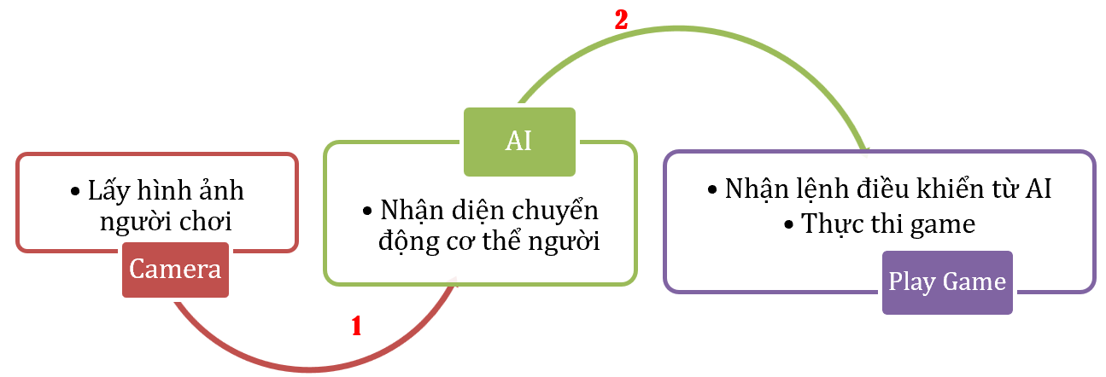
Hình 1: Sơ đồ cơ chế hoạt động

Mô tả các bước hoạt động của mô hình được viết bằng ngôn ngữ lập trình Python
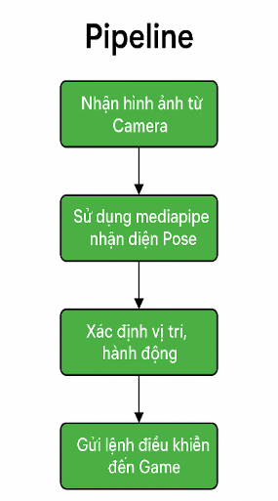
Hình 2: Các bước hoạt động của mô hình
- Bước 1: Nhận diện hình ảnh từ Camera: Máy tính mở webcam và phân tích từng khung hình video.

- Bước 2: Nhận diện cơ thể bằng AI:
Dùng MediaPipe để xác định các điểm cơ thể (vai, tay, chân...). Giải pháp này có thể vẽ ra vị trí của các bộ phận như vai, tay, chân, cổ tay... trên cơ thể của người. Ta chọn 2 vai làm mốc để đánh giá vị trí hiện tại của người dùng.
Hình 3: Chu trình phát triển ứng dụng sử dụng MediaPipe
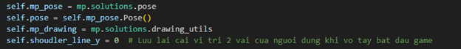
- Hình ảnh hiển thị lên màn hình: Mỗi khung hình sẽ hiển thị:
  - Vẽ các đường nối giữa các bộ phận cơ thể
  - Ghi chữ như "L", "R", "J", "D", … để người chơi biết AI đang nhận dạng như thế nào
Hình 4: Nhận diện các điểm trên cơ thể người
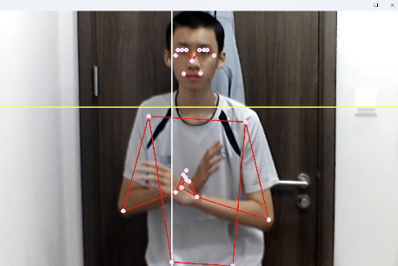 | 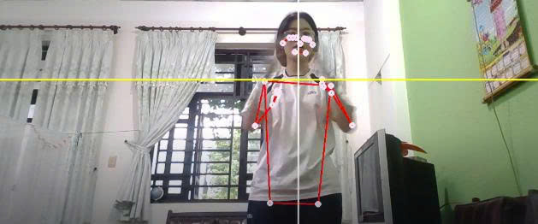
- Bước 3: Sau khi nhận biết được các điểm trên cơ thể, hệ thống sẽ kiểm tra người dùng đang thực hiện các động tác nào
- Động tác 1: Nhận diện Người dùng có đang vỗ tay không?
Thực hiện bằng cách đo khoảng cách giữa 2 cổ tay. Nếu khoảng cách rất gần (như khi vỗ tay) thì hệ thống hiểu là "đang vỗ tay".
Việc nhận diện này nhằm mục đích để điều khiển: Bắt đầu game, tạm dừng/reset game
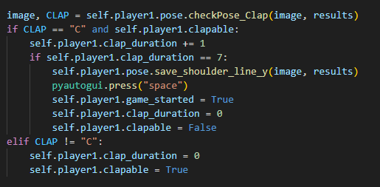
- Động tác 2: Nhận diện Người dùng có đang nghiêng sang bên nào?
Thực hiện bằng cách đo độ lệch của hai vai của người chơi để hệ thống nhận biết trạng thái của người chơi như sau:
- Nếu người chơi nghiêng về bên trái → hai vai lệch về bên trái → hệ thống hiểu là " nghiêng về bên trái "
- Nếu người chơi nghiêng về bên phải → hai vai lệch về bên phải → hệ thống hiểu là " nghiêng về bên phải "
- Nếu người chơi đứng yên → hai vai không đổi → hệ thống hiểu là "đứng yên"
Chức năng này dùng để thay thế việc người dùng nhấn phím trái ()/phải ()
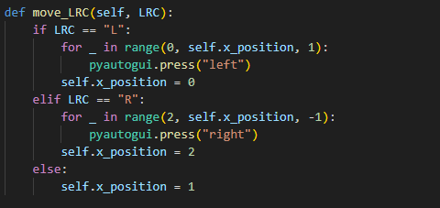
- Động tác 3: Nhận diện Người dùng có đang nhảy lên không?
Thực hiện bằng cách đo chiều cao vai của người chơi để hệ thống nhận biết trạng thái của người chơi như sau:
- Nếu người chơi nhảy lên → vai cao hơn bình thường → hệ thống hiểu là "nhảy"
- Nếu người chơi đứng yên → vai không đổi → hệ thống hiểu là "đứng yên"
- Động tác 4: Nhận diện Người dùng có đang cúi xuống không?
Thực hiện bằng cách đo chiều cao vai của người chơi để hệ thống nhận biết trạng thái của người chơi như sau:
- Nếu người chơi ngồi xuống → vai thấp hơn → hệ thống hiểu là "ngồi"
- Nếu người chơi đứng yên → vai không đổi → hệ thống hiểu là "đứng yên"
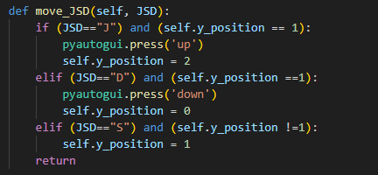
Chức năng này dùng để thay thế việc người dùng Nhấn phím UP () hoặc DOWN ()
- Động tác 5: Nhận diện Người dùng có đang dơ tay lên trời không?
Thực hiện bằng cách đo vị trí tay so với vai của người chơi để hệ thống nhận biết trạng thái của người chơi như sau:
- Nếu tay cao hơn vai rõ rệt → hệ thống hiểu là "dơ tay lên"
- Nếu tay ngang hoặc thấp hơn vai → hệ thống hiểu là "không dơ tay"
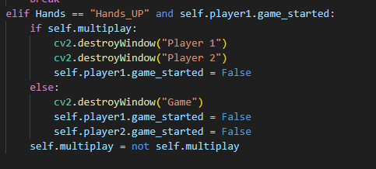
Chức năng này dùng để thay thế việc người dùng chuyển đổi giữa 1 hoặc 2 người dùng
- Bước 4: Gửi lệnh điều khiển Game
Sau khi hệ thống nhận biết được người chơi đang có động tác nào thì sẽ tự động điều khiển sẽ tự động kích hoạt các phím điều hướng ảo tương ứng như left, right, up, down, và space. Tương tự như khi người dùng đang trực tiếp thao tác bằng tay trên bàn phím thật.
Hành động của người chơi | Chức năng điều khiển game
- Vỗ tay | Bắt đầu game (Start), Tạm dừng / Reset game, xác nhận lựa chọn
- Nghiêng người sang trái/phải | Điều hướng nhân vật theo chiều ngang (sang trái/ phải)
- Nhảy lên | Điều khiển nhân vật nhảy về phía trước
- Ngồi xuống | Nhân vật tương tác với đối tượng khác trong Game
- Giơ hai tay lên | Chọn chế độ 1 người/ 2 người chơi
Bảng 2: Các hành động của người chơi tác động đến Game
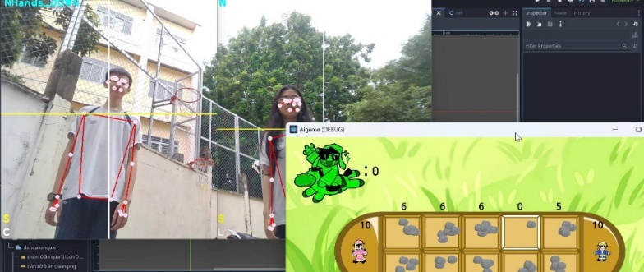

4.4.3. Một số hình ảnh minh họa giao diện các nội dung trong ứng dụng
- Chọn Chủ đề:  Người chơi cần chọn chủ đề bằng cách di chuyển sang trái, phải, xác nhận bằng cách vỗ tay. | 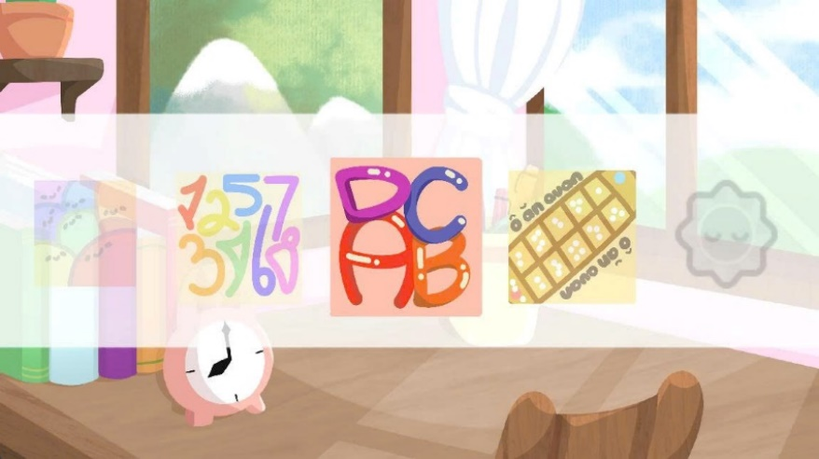  Hình 5: Giao diện chọn chủ đề chơi
- Nhận biết Màu Sắc  Trẻ điều khiển nhân vật đến vùng có màu tương ứng với yêu cầu trên màn hình bằng động tác nhảy người lên, có thể điều chỉnh hướng nhân vật bằng cách di chuyển trái hoặc phải phải và xác nhận câu trả lời bằng cách vỗ tay giúp luyện phản xạ và khả năng nhận diện màu sắc một cách vui nhộn. | 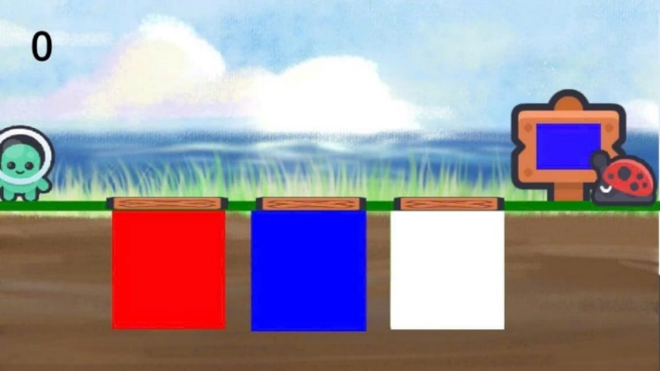  Hình 6: Giao diện nội dung nhận diện màu sắc
- Nhận biết Số  (Phạm vi từ 0 đến 9)  Trẻ điều khiển cho các con vật dễ thương ăn đúng theo số lượng thức ăn yêu cầu bằng cách nhảy lên để đến phần lựa chọn, di chuyển trái hoặc phải để chọn số lượng thức ăn phù hợp, sau đó ngồi xuống để nhặt và vể lại giữa, nhảy lên để cho con vật ăn, qua đó trẻ làm quen và ghi nhớ chữ số một cách hứng thú. | 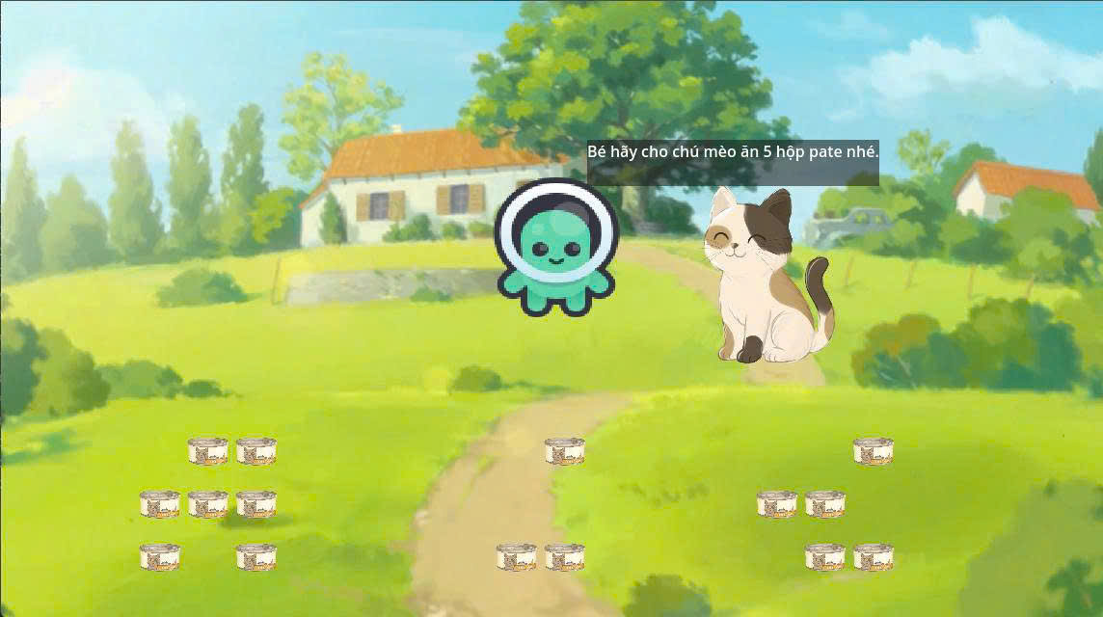  Hình 7: Giao diện nội dung nhận diện số
- Nhận biết Chữ Cái  Trẻ tương tác để "hứng" các chữ cái đang rớt xuống từ các phía vào giỏ bằng cách đi sang trái hoặc đi sang phải. Giúp trẻ học mặt chữ một cách sinh động. | 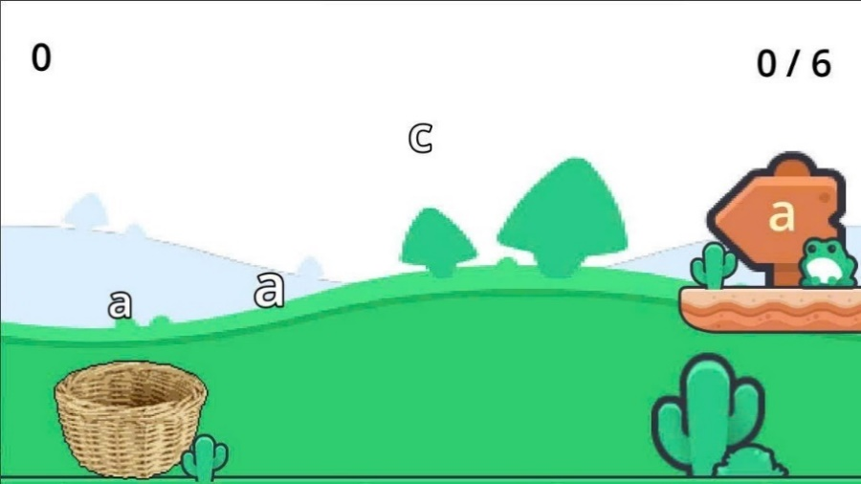  Hình 8: Giao diện nội dung nhận diện chữ cái
- Trò chơi Ô Ăn Quan  Người chơi cần thực hiện các động tác di chuyển trái phải để lựa chọn ô muốn rải, ngồi xuống để xác nhận và tiếp tục di chuyển sang trái hoặc phải để chọn hướng rải các viên sỏi. | 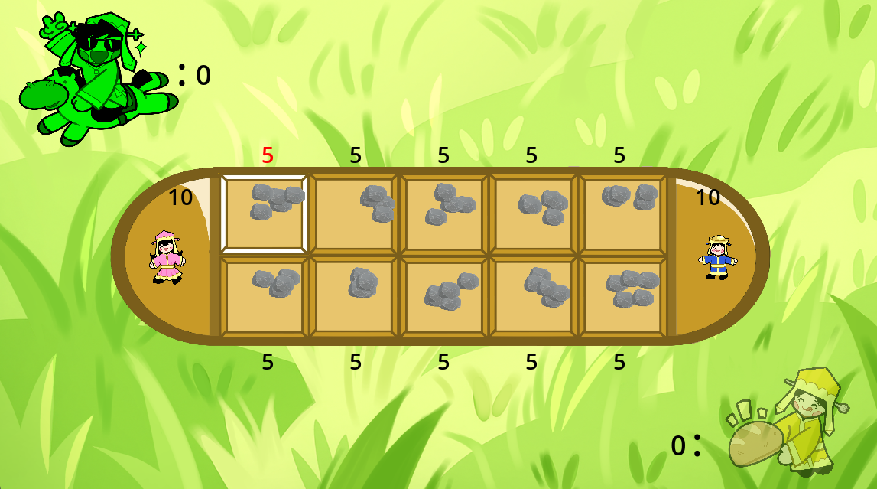  Hình 9: Giao diện nội dung Game Ô Ăn Quan

Kết quả thử nghiệm:
Qua quá trình thử nghiệm, chúng em nhận thấy khả năng nhận diện cơ thể người và việc điều khiển ứng dụng bởi các động tác chuyển động cơ thể đã qui định trước đạt độ chính xác tuyệt đối (100%), giúp người chơi có thể điều khiển ứng dụng một cách mượt mà.
Bên cạnh việc kiểm tra độ chính xác, chúng em còn tiến hành đánh giá tính khả thi và ứng dụng thực tế của sản phẩm. Cụ thể, chúng em đã đưa ứng dụng đến Trường mầm non Hồng Ân (2 Einstein, Phường Thủ Đức, TP Hồ Chí Minh) để các em học sinh lớp mầm, lá trực tiếp trải nghiệm. Kết quả cho thấy ứng dụng rất phù hợp và có sức hấp dẫn đối với lứa tuổi mầm non, các em đều rất vui vẻ và hứng thú khi tương tác ứng dụng.

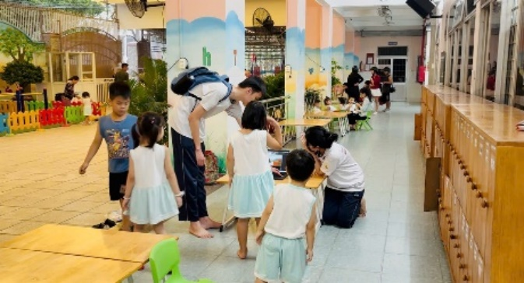 | 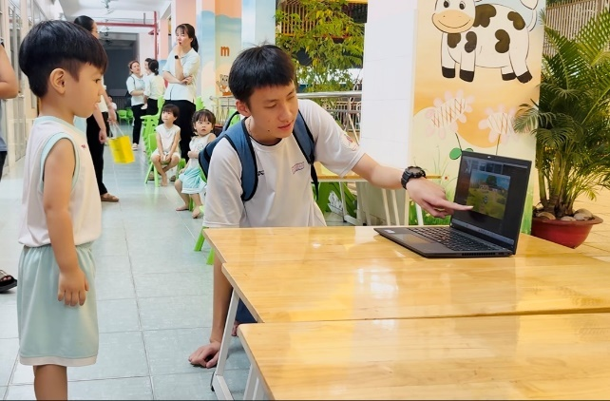
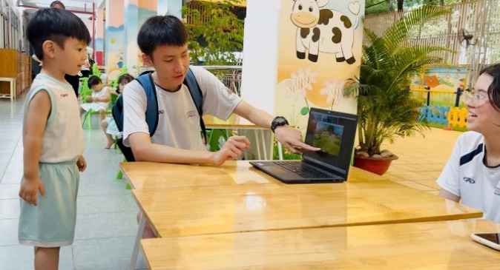 | 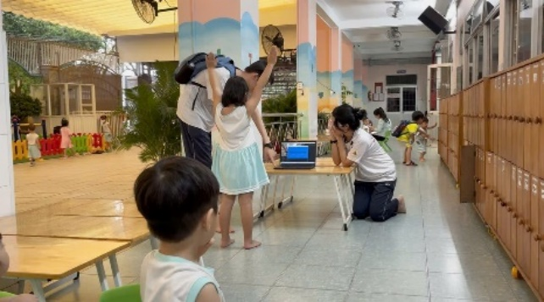
Hình 10: Một số hình ảnh thực nghiệm tại trường Mần Non Hồng Ân

CHƯƠNG 5: KẾT LUẬN, HƯỚNG PHÁT TRIỂN VÀ KIẾN NGHỊ

5.1. Kết luận
Đề tài đã tập trung thiết kế và phát triển một ứng dụng kết hợp trí tuệ nhân tạo (AI) để giúp các bé từ 3 đến 7 tuổi – bao gồm cả trẻ mầm non và trẻ có rối loạn phổ tự kỷ mức độ nhẹ– có thể vừa học, vừa chơi, lại vừa vận động.
Thông qua việc tích hợp công nghệ nhận diện chuyển động, nội dung học tập cơ bản (chữ cái, màu sắc, chữ số) sản phẩm không chỉ góp phần nâng cao hiệu quả học tập một cách tự nhiên và vui vẻ, mà còn thúc đẩy sự phát triển đồng đều về thể chất, nhận thức và kỹ năng xã hội cho trẻ.
Ngoài ra, cách lồng ghép yếu tố văn hóa dân gian thông qua việc hiện đại hóa trò chơi Ô Ăn Quan - một dân gian Việt Nam thể hiện sự nỗ lực trong việc gìn giữ và góp phần lan tỏa giá trị văn hóa truyền thống trong môi trường học tập hiện đại.
Mô hình đã được xây dựng thử nghiệm và bước đầu cho thấy tính khả thi cao, phù hợp với định hướng phát triển công nghệ giáo dục lấy người học làm trung tâm, đặc biệt ở nhóm trẻ cần sự hỗ trợ đặc biệt.

5.2. Định hướng phát triển trong tương lai
Trong giai đoạn tiếp theo, nhóm định hướng phát triển theo các hướng sau:
Cá nhân hóa học tập và theo dõi tiến trình: Hệ thống sẽ phân tích dữ liệu hành vi (thời gian phản xạ, kết quả tương tác) để điều chỉnh độ khó và nội dung phù hợp với từng trẻ. Đồng thời, tích hợp tính năng ghi nhận tiến trình học, xuất báo cáo ngắn cho phụ huynh/giáo viên theo dõi sự phát triển qua từng giai đoạn.
Mở rộng nội dung và thiết bị: Bổ sung trò chơi mới với nhiều động tác đa dạng (giơ tay, lắc người...), bối cảnh hấp dẫn (vượt chướng ngại, chăm sóc bạn ảo...) và hỗ trợ nhiều thiết bị (laptop, máy chiếu, TV thông minh), giúp trò chơi linh hoạt triển khai tại nhà, trường học và trung tâm trị liệu.
Tăng cường yếu tố xã hội và trị liệu: Phát triển các trò chơi đa người như "Ô Ăn Quan" để rèn kỹ năng hợp tác, giao tiếp. Đồng thời, phối hợp chuyên gia để ứng dụng game như công cụ hỗ trợ trị liệu hành vi và vận động cho trẻ tự kỷ, tăng tính hiệu quả trong can thiệp sớm.
Thiết kế Boardgame vật lý Ô Ăn Quan: Thiết kế phiên bản nhiều người (3người ,4 người) tham gia cùng lúc, khác với các phiên bản vật lý ở hiện tại đó là sáng tạo, tự xây dựng đường tắt để đi giúp trẻ luyện thao tác tay-mắt, tư duy logic và tương tác xã hội.
Thiết kế Activity Book: Thiết kế tập sách gồm trò chơi tô màu, nối hình, luyện viết và đếm – giúp củng cố kiến thức sau khi chơi và mở rộng giao tiếp gia đình.

TÀI LIỆU THAM KHẢO
Tài liệu Trong Nước:
- Deep Learning Based Human Pose Estimation Using OpenCV (2018) – Bài viết kỹ thuật về triển khai pose estimation với OpenCV trên blog Phạm Duy Tùng
- Deep Learning Based Human Pose Estimation Using OpenCV (ký thuật – blog Phạm Duy Tùng)
- Human Pose estimation: An overview (CADS Blog – Hoàn Nguyễn, 2022)
- Ứng dụng Deep Learning xây dựng hệ thống nhận diện tư thế người (Đồ án kỹ thuật, EbookBKMT, 2021)
- TS. Nguyễn Thị Hạnh (2020), Đại học Quốc gia TP.HCM, trong công trình “Ứng dụng công nghệ thông minh trong hỗ trợ giáo dục trẻ rối loạn phát triển”
- Lê Minh (2025), Vai trò của công nghệ hỗ trợ trong giáo dục trẻ tự kỷ tại Việt Nam, Tạp chí Khoa học Giáo dục, Viện KHGDVN.
- Phạm Văn Hùng & Trần Thị Mai (2025), Ảnh hưởng của hoạt động thể chất đến sự phát triển nhận thức ở trẻ mầm non, Đại học Sư phạm Hà Nội.
- Báo Giáo dục Việt Nam (2025), Thực trạng không gian giáo dục và thiết bị học tập tại các trường mầm non Việt Nam.
- Viện Tâm lý học Phát triển Trẻ em (2025), Báo cáo hành vi trẻ em Việt Nam: Thực trạng sử dụng thiết bị điện tử trong độ tuổi 3–7.
Tài liệu Quốc Tế:
- IMITASD: An automatic evaluation model of imitation ability using pose estimation, https://www.mdpi.com/2227-7390/12/21/3438
- Utilization of Mediapipe Posture Recognition for Autism Interaction with Qtrobot, https://journal.ump.edu.my/mekatronika/article/view/10754
- AggPose: Deep Aggregation Vision Transformer for Infant Pose Estimation, https://arxiv.org/abs/2205.05277
- Diana L. Robins (2014), Early Detection of Autism Spectrum Disorders: A Critical Review, Journal of Autism and Developmental Disorders.
- Alexandra Papoutsaki (2019), Games for Education: Designing Educational Games with Children with Special Needs, ACM CHI Conference.
- Katrin Bekes & B. Staudt (2020), Gamification in Early Childhood Education, International Journal of Education and Learning Systems.

PHỤ LỤC
Hướng dẫn sử dụng | Video mô tả | Tải ứng dụng:
Tại đây | Tại đây | Tại đây
 |  | 

